Министерство образования и науки Украины

Донбасская государственная машиностроительная академия

Кафедра “Автоматизация производственных процессов”

Практическая работа №3

по ОКИУ

Система управления установкой приточной вентиляции помещения на базе контроллера МС8

Краматорск

Цель работы: изучить приборы комплекса КОНТАР: контроллеры МС8, МС5, модули релейные MR8.

Теоретические сведения

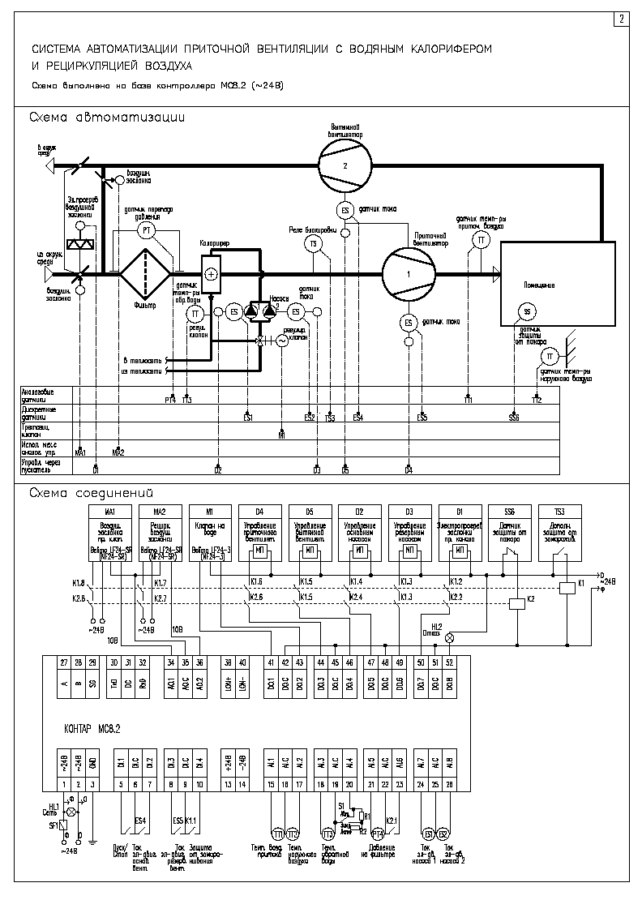

Система управления установкой приточной вентиляции на базе контроллера МС8.2

Контроллер обеспечивает два режима работы установки приточной вентиляции: рабочий и стояночный. В рабочем режиме обеспечивается приточная вентиляция с поддержанием комфортной температуры приточного воздуха, а в стояночном (дежурном) режиме вентилятор выключен, заслонка закрыта.

Контроллер предназначен для автоматизации установок с водяным калорифером – поэтому очень важной функцией является защита от его замораживания при низких температурах наружного воздуха.

Основные функциональные возможности контроллера

1 В рабочем режиме - ПИ-регулирование температуры приточного воздуха.

2 Управление включением / выключением вентиляторами в прямом и рециркуляционном каналах, открытием / закрытием воздушных заслонок подающего и рециркуляционного воздуха, включением насоса. При пуске оборудование включается последовательно с временными задержками. При неисправности основного насоса происходит автоматическое переключение на резервный насос.

3 Пуск / стоп - дистанционный (от внешнего переключателя). Возможность автоматического пуска утром и останова вечером с возможностью учета выходных и праздничных дней.

4 Защита от замораживания:

В дежурном (стояночном) режиме защита от замораживания обеспечивается ПИ-регулированием температуры обратной воды. Причем задание регулятору формируется по графику – чем ниже температура наружного воздуха, тем выше заданная температура воды. График может иметь до четырех линейных участков.

Для защиты при пуске сигнал на открытие воздушной заслонки прямого канала меняется плавно, а при закрытии быстро. Кроме того, зимой контроллер предварительно, до открытия заслонки и включения вентилятора, выдает сигналы для прогрева калорифера и электропрогрева заслонки. Определение времени года происходит либо автоматически по температуре наружного воздуха, либо вручную в зависимости от положения внешнего переключателя «ВРЕМЯ ГОДА»: «АВТОМАТИЧЕСКИ» \ «ЗИМА» \ «ЛЕТО».

В комплекте с контроллером поставляется воздушная заслонка, снабжённая сервоприводом с возвратной пружиной. При пропадании питания сервопривод автоматически закрывает заслонку, тем самым снижая риск замерзания водяного обогревателя.

В рабочем режиме зимой при понижении температур воздуха притока или обратной воды калорифера контроллер открывает клапан на воде. Если в дальнейшем температура повышается, то регулирование температуры приточного воздуха продолжается. Для защиты от замораживания в контроллере также сравнивается температура обратной воды с расчетной по графику (для текущего значения температуры наружного воздуха).

Если температура продолжает падать еще ниже, то контроллер переводит установку в стояночный режим. Это состояние продлится до тех пор, пока обслуживающий персонал не проверит оборудование, устранит причину и не подтвердит свое вмешательство переводом внешнего переключателя в состояние СТОП, а затем в состояние ПУСК. Для защиты от замораживания зимой автоматически включается насос.

Дополнительная защита происходит через релейные схемы независимо от контроллера при замыкании дискретного датчика, установленного в холодной части калорифера и размыкании датчика пожарной безопасности.

5 Сигнализацию через дискретный выход контроллера: о возможности замораживания, неисправности датчиков, вентиляторов и насосов, загрязнения воздушного фильтра, и других отказах. Особый алгоритм регулирования при отказах. Архивирование отказов в памяти контроллера.

6 Индикацию температур, давления на воздушном фильтре, состояния дискретных датчиков и т.д., а также настройку параметров контроллера при помощи встроенного в контроллер пульта оператора. Возможность вывода информации на экран монитора компьютера, Notebook, PDА или другого средства вычислительной техники через RS232C. Возможность связи через интерфейс RS485 с другими контроллерами комплекса КОНТАР, объединенными в единую сеть (в качестве Master или Slave). Возможность наглядного отображения информации о состоянии системы управления через Internet \ Ethernet на компьютер или мобильный телефон – в том числе мгновенная передача информации об отказах: возможности замораживании, обрывах датчиков, пожаре, проблемах напряжения питания контроллера.

Таблица - Пример спецификации для автоматизации установки приточной вентиляции для схемы на базе МС8.2

